**МИНИСТЕРСТВО ОБРАЗОВАНИЯ РЕСПУБЛИКИ БЕЛАРУСЬ**

**БЕЛОРУССКИЙ ГОСУДАРСТВЕННЫЙ УНИВЕРСИТЕТ**

**Факультет прикладной математики и информатики**

Кафедра дискретной математики и алгоритмики

**ОСИПЧУК ВЛАДИМИР ВЯЧЕСЛАВОВИЧ**

**АЛГОРИТМИЧЕСКАЯ ГЕНЕРАЦИЯ МУЗЫКИ**

Курсовой проект

студента 4 курса 3 группы

|  |  |
| --- | --- |
| “Допустить к защите“  **Руководитель работы**  ___________________________  “___” ___________ 2016 г. | **Руководитель**  Сатаневский Владислав Валерьевич,  Ассистент кафедры дискретной математики и алгоритмики ФПМИ |

Минск 2016

**АНАТАЦЫЯ**

Разгледжана пытанне алгарытмічнай генерацыі акампанементу.

**АННОТАЦИЯ**

Рассмотрен вопрос алгоритмической генерации аккомпанемента.

**ANNOTATION**

The research on music accompaniment generation problem has been made in the project.

**РЕФЕРАТ**

Курсовой проект, 25 стр., 10 рис., 1 табл., 6 источников.

ГЕНЕРАЦИЯ АККОМПАНЕМЕНТА, ГАРМОНИЗАЦИЯ МЕЛОДИИ, ГАРМОНИЧЕСКИЙ ОБОРОТ, ГЕНЕТИЧЕСКИЙ АЛГОРИТМ.

Объектом исследования являются алгоритмы, позволяющие гармонизировать мелодии.

Цели работы:

1. Рассмотреть основы гармонизации мелодий
2. Рассмотреть и предложить свои алгоритмы гармонизации мелодий.

Методы проведения работы: методы генетических алгоритмов, логико-комбинаторные методы, методы теории музыки.

Область применения результатов: исследования в области теории музыки, генерация музыки с помощью компьютеров в различных приложениях, использование композиторами для черновой гармонизации своих произведений.

**СОДЕРЖАНИЕ**

Введение ………………………………………………………………………...…...….5

Глава 1. Элементы теории музыки……………………………...……………..............6

* 1. Звук и его основные характеристики. Звукоряд. Р….……………………..….....6
  2. Интервалы………………….......................................................................................7
  3. Лад……………………………………………………………………………...........9
  4. Аккорд………………………………………………………………………...........10
  5. Мелодия……………………………………………………………………………12

Глава 2. Гармонизация мелодий……..………………………………………….........14

2.1 Алгоритм поиска с возвратом……………………………………………….……15

2.2 Генетические алгоритмы гармонизации мелодий..………………………….....17

2.2.1 Некоторые сведения о генетических алгоритмах ……………………….........17

2.2.2 Обзор использования генетических алгоритмов для гармонизации мелодии...……………………………………………………………………………....18

2.2.3 Приложение генетических алгоритмов для гармонизации мелодии...……....19

2.3 Программная реализация алгоритмов…………………………………....……....22

Заключение……………………………………………………………………….........24

Литература……………………………………………………………………..............25

**ВВЕДЕНИЕ**

Проблема гармонизации мелодий возникла с появлением первых музыкальных инструментов, которые использовались при сопровождении пения. Особенностью данной проблемы является отсутствие в общем случае для мелодии однозначного аккомпанемента. При гармонизации мелодий музыканты должны зачастую пользоваться интуицией и опытом.

В связи с этим возникает вопрос о возможности построения систем, позволяющих строить возможные аккомпанементы и выбирать из них лучшие. Такие системы могут быть построены как с использованием алгоритмов, построенных на правилах музыкальной теории, так и с использованием различных вероятностных методов.

Данная работа и посвящена изучению и предложению новых методов по гармонизации мелодий.

**ГЛАВА 1 ЭЛЕМЕНТЫ ТЕОРИИ МУЗЫКИ**

Перед изложением непосредственно алгоритмической части работы, мы дадим краткие определения базовых музыкальных понятий, использующихся впоследствии в работе.

**1.1 Звук и его основные характеристики. Звукоряд. Ритм**

Звук есть физическое явление, возникающее в результате колебания некоторого упругого тела (например, струны) и улавливаемое слуховыми органами [1]. Выделяют звуки музыкальные, которым можно сопоставить такие характеристики, как высота, громкость, тембр и длительность, и шумовые (скрип, стук), которым эти характеристики определённо сопоставить нельзя. Будем рассматривать далее лишь музыкальные звуки.

Высота звука зависит от частоты колебания вибрирующего тела. При увеличении частоты звук повышается, и наоборот. Громкость звука зависит от размаха колебания тела. Тембром называется окраска звука, благодаря которой мы отличаем различные музыкальные инструменты [1]. Длительность звука зависит от продолжительности колебания его источника.

Музыкальная система, положенная в основу музыкальной практики, представляет собой ряд звуков, находящихся между собой в определённых высотных соотношениях. Расположение системы звуков по высоте называется звукорядом, а каждый звук – его ступенью [1]. Основными ступенями звукоряда присвоено семь названий (в скобках приведена их буквенное обозначение): ля (A), си (H), до (С), ре (D), ми (E), фа (F), соль (G). Так как звукоряд построен таким образом, что каждый восьмой звук образуется от удвоенного количества колебаний по сравнению с первым звуком, то эти названия периодически повторяются. Расстояние между звуками одинаковых ступеней называется октавой. За звук отсчёта принят звук с частотой 440 колебаний в секунду, и он называется ля первой октавы.

Каждая октава делится на 12 равных частей – полутонов следующим образом:



Рисунок 1 – Тоновые расстояния между ступенями

Диезом называют повышение основных ступеней на полтона и пишут #. Бемолем называют понижение основных ступеней на полтона и пишут b.

Нотой мы будем называть музыкальный звук с определённой высотой и длительностью. В ряде случаев термин нота будет использован и в качестве синонима высоты звука.

Для определения длительности звука используют такие термины как целая, половинная, четвертная (четверть), восьмая и т.д., где половинная дважды короче целой и т.д.. При этом обычно для произведения указывается либо число четвертей в минуте, либо темп, из которого будет понятно приблизительная временная длительность четверти. Для обозначения темпа используются такие итальянские слова как vivo (быстро, живо), andante (в темпе шага), adagio (спокойно, медленно) и многие другие.

Ритмом называется соотношение длительности звуков в их последовательности [1]. Чередование звуков равными по времени долями образует пульсацию. При этом звуки некоторых долей времени выделяются ударениями, которые называются акцентами. Доля называется сильной, если на неё приходится акцент, иначе называется слабой. Равномерное чередование сильных и слабых долей времени называется метром. Доля метра может быть выражена различной длительностью. Выражение долей метра определённой длительностью называется размером (например, две четверти, три восьмые).

**1.2 Интервалы**

Одновременное или последовательное сочетание двух звуков называется интервалом. Звуки интервала, взятые последовательно, образуют мелодический интервал, иначе – гармонический [1]. Нижний звук называется его основанием, а верхний – вершиной. В мелодическом движении интервалы различают восходящие и нисходящие.

Каждому интервалу можно поставить в соответствие две характеристики: количественную - число ступеней, составляющих интервал, и качественную - количество полутонов, его составляющих.

Интервалы, образующиеся в пределах октавы, называются простыми, иначе составными. Далее рассмотрим лишь простые интервалы. Их названия зависят от числа ступеней, ими охватываемых: прима (1), секунда (2), терция (3), кварта (4), квинта (5), секста (6), септима (7), октава (8).

Как сказано выше, расстояние между ступенями может быть равным тону либо полутону. Тогда качественная характеристика определяет различие звучания интервалов с одинаковой количественной характеристикой. Качественная величина обозначается словами и сокращается: малая (м), большая (б), чистая (ч), увеличенная (ув) и уменьшенная (ум).

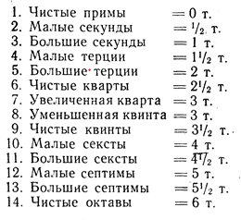

Рисунок 2 – Простые интервалы

Такие интервалы называются диатоническими. Они образуются между ступенями натурального мажора и минора (см. 1.3 Лад). Каждый диатонический интервал может быть увеличен или уменьшен при помощи повышения или понижения на полутон одной из образующих его ступеней. Отметим, что увеличенные интервалы могу образоваться из чистых и больших, а уменьшенные – из чистых и малых. Чистая прима является исключением, ибо её нельзя уменьшить.

Перемещение звуков интервала, благодаря которому нижний его звук становится верхним, а верхний нижним, называется обращением интервала [1]. Отметим, что все простые интервалы, кроме увеличенной октава, имеют обращения.

Составные интервалы образуются путём прибавления октавы (нескольких октав) к простым. По количеству ступеней выделяют: нону (9), дециму (10), ундециму (11), дуодециму (12) и т.д.. Обозначение качественной величины совпадает с простыми интервалами.

Диатонические интервалы гармонически подразделяют на консонансы (согласное, сливающееся звучание) и диссонансы (резкое, несливающееся звучание). К консонансам относят: весьма совершенные (чистая прима, чистая октава), совершенные (чистая кварта и квинта), несовершенные (малые и большие терция и секста). К диссонансам: малые и большие секунды и септимы, уменьшенную квинту и увеличенную кварту.

**1.3 Лад**

Слушая музыкальное произведение, мы наблюдаем, что образующие его звуки находятся между собой в определённом соотношении. Так, некоторые их них приобретают характер опорных. Мелодия обычно начинается и заканчивается на одном из опорных звуков. Такие звуки называются устойчивыми, ибо окончание мелодии на опорном звуке производит впечатление устойчивости. Один из устойчивых звуков выделяется больше, чем другие, его называют тоникой. В противоположность устойчивым, другие звуки, участвующие в образовании мелодии, называются неустойчивыми.

Система взаимоотношений между устойчивыми и неустойчивыми звуками называется ладом. Лад является организующим началом высотного соотношения в музыке [2].

Рассмотрим наиболее употребляющиеся лады: мажорный (мажор, натуральный мажор) и минорный (минор, натуральный минор). Мажорным называется лад, устойчивые звуки которого образуют мажорное трезвучие (см. 1.4 Аккорды). Мажорный лад состоит из семи звуков. Их расположение в порядке высоты называется гаммой. Ступени мажорной гаммы образуют последовательность секунд следующего вида: б2, б2, м2, б2, б2, б2, м2. Обозначают ступени римскими цифрами от I до VII. Кроме того, каждая ступень лада имеет собственное название. Выделим тонику (І), субдоминанту (IV) и доминанту (V), которые будем называть главными, а остальные ступени - побочными. Отметим, что из определения мажора следует, что устойчивы его тоника, третья ступень и доминанта. Степень их устойчивости разная: так, тоника – главный опорный звук, имеет большую устойчивость.

II, IV, VI и VII ступени мажорного лада неустойчивы. Степень их неустойчивости также различна. Более острое тяготение свойственно VII к I, IV к III (отстоят на полтона) и II к I – из-за сильной устойчивости тоники.

Лад может быть построен от любой ступени музыкального звукоряда. Высота, на которой расположен лад, называется тональностью, её название происходит от названия звука, принятого за тонику (например, до мажор или с dur).

Кратко опишем другие широко использующиеся лады, отметив, что вся введённая для мажора теория в них также сохраняется.

Минорным (минором, натуральным минором) называют лад, устойчивые звуки которого образуют минорное трезвучие. Порядок последовательности секунд в миноре следующий: б2, м2, б2, б2, м2, б2, б2. Отметим, что тяготение на полутон в миноре свойственно II к III и IV к V.

Гармоническим мажором называют мажор с пониженной VI ступенью. От этого понижения становится острее тяготение VI к V, что придаёт мажору своеобразную минорную окраску. Кроме того, это понижение изменяет строение аккордов, в которых она может быть применена.

Гармонический минор отличается от натурального повышенной VII ступенью. Это обостряет тяготение VII к I. Характерной особенностью этого лада является наличие увеличенной секунды между VI и VII ступенями.

Мелодический минор отличается от натурального повышенными VI и VII ступенями.

Каждый интервал, образованный ступенями лада, кроме своего акустического звучания (консонирующего или диссонирующего) приобретает ещё и иную окраску, зависящую от того, устойчивыми или нет ступенями он образован. Рассматривая интервалы с этой стороны, их делят на устойчивые (образованные устойчивыми звуками) и неустойчивые (хотя бы один из звуков интервала неустойчив). Отметим, что не всякий консонирующий интервал является устойчивым. Любой диссонирующий интервал является неустойчивым.

Разрешением диссонирующего интервала называется его переход в консонирующий, а разрешением неустойчивого – его переход в устойчивый.

**1.4 Аккорд**

Аккордом называется одновременное сочетание трёх или более звуков, которые расположены по терциям или могут быть расположены по терциям [2]. Будем строить аккорды по интервалам снизу вверх. Будем называть аккорд консонансом, если все интервалы, его образующие, консонансы, и диссонансом иначе.

Мажорное (большое) трезвучие образуется большой и малой терциями, минорное (малое) – малой и большой, увеличенное и уменьшенное – двумя большими и малыми терциями соответственно. Легко видеть, что мажорное и минорное трезвучие являются консонансами, чего нельзя сказать об увеличенном и уменьшенном с ув4 и ум5 соответственно.

Нижний звук трезвучия называется примой, средний – терцией, а верхний – квинтой. Если порядок расположения изменяется таким образом, что нижним звуком становится терция или квинта, то такое положение трезвучия называется обращением.

Трезвучие имеет два обращения: секстаккорд, получающийся переносом примы на октаву вверху, и квартсекстаккорд, получающийся переносом примы и терции на октаву вверх. Трезвучие будем обозначать как $5_{3}$, секстаккорд как 6, а квартсекстаккорд как $6_{4}$.

Рассмотрим трезвучия в мажоре и миноре. Трезвучие первой ступени называется тоническим, четвертой – субдоминантовым и пятой – доминантовым. Так как они построены на главных ступенях, то и получили название главных. Обозначаются соответственно T, S и D. Легко видеть, что все трезвучия мажора являются мажорными, а минора – минорными. В гармоническом же миноре, например, в силу повышения VII ступени доминантовое трезвучие будет мажорным.

Трезвучия остальных ступеней будем называть побочными. Из них наиболее часто используется трезвучие VI ступени.

Аккорд, состоящий их четырех звуков, расположенных по терциям, называется септаккордом и обозначается 7. Обращения септаккорда называются и обозначаются как квинтсекстаккорд ($6_{5}$.), терцквартаккорд ($4_{3}$.) и секундаккорд (2).

Наиболее часто используется септаккорд пятой ступени, получивший название доминантсептаккорда, а также вводный септаккорд, строящийся на VII ступени. В мажоре и миноре он называется малым (м7 по крайним звукам), а в гармоническом мажоре и миноре – уменьшенным (ум7 по крайним звукам).

Связная последовательность нескольких аккордов образует гармонический оборот. Простейшие последовательности и их логика основаны на том, что после тонического трезвучия вводится одна или несколько неустойчивых гармоний, образующих напряжение, переходящих в разряд с появлением или возвращением тоники. Здесь под гармонией мы понимаем объединение звуков в созвучия. Обычно рассматривают лишь три основных типа гармоний – T, S, D – и считают допустимыми любые переходы между ними, исключая из D в S, ибо он по звучанию менее естественен и поэтому редко используем.

**1.5 Мелодия**

Модуляцией называется переход в новую тональность с завершением в ней музыкального построения. Отклонением называется смена тональности без закрепления новой тоники [1]

Мелодией называется одноголосая последовательность звуков, организованная в ладовом и метро-ритмическом отношениях. Мелодию не рассматривает как неделимую единицу и внутри неё могут выделять части, которые называются построениями. Граница между построениям называется цезурой. Музыкальное построение, выражающее законченную музыкальную мысль, называется периодом. Период обычно делят на два предложения. Окончание музыкального построения называется каденцией. Выделяют следующие типы каденций:

1) Полная совершенная – окончание на приме тонического трезвучия в мелодии

2) Полная несовершенная – окончание на терции либо квинте тонического трезвучия в мелодии.

3) Половинная – окончание на неустойчивом звуке либо на 5 ступени, если она является примой доминантового трезвучия в мелодии.

Первое предложение обычно оканчивается половинной или полной несовершенной каденцией, что создаёт впечатление незаконченности. Второе предложение почти всегда кончается полной совершенной каденцией.

Предложение обычно делят на две фразы, которые представляют собой либо слитное построение, либо распадаются на мотивы (обычно, два). Мотивом называется построение, содержащее в себе лишь один метрический акцент.

Гармонизацией мелодии называется присоединение к ней связной и логичной последовательности аккордов. Гармонизация основывается на истолковании функционального значения звуков мелодии в их взаимной связи и развитии. При гармонизации каждый звук мелодии должен быть функционально определён как прима, терция или квинта трезвучия какой-либо из гармоний, а при возможности двоякого толкования необходимо учитывать последующее гармоническое движение. При этом первый и последний аккорды построения обычно бывают устойчивыми.

**ГЛАВА 2 АЛГОРИТМЫ ГАРМОНИЗАЦИИ МЕЛОДИЙ**

**2.1 Алгоритм поиска с возвратом**

Как было сказано выше (См. 1.5 Мелодия), гармонизацией мелодии называется присоединение к ней связной и логичной последовательности аккордов.

В силу того, что наиболее употребимы гармонии T, S, D, а также VI и VII ступеней, будем гармонизировать мелодию только ими. Действительно, это допущение не только упрощает алгоритм обработки, но и разумно, ибо возникновение других гармоний с большой вероятностью говорит о модуляции в другую тональность (См. 1.5 Мелодия), которые мы в данной работе не затрагиваем.

Отметим, что на практике гармонизация зачастую происходит в режиме реального времени, когда гармонический оборот строится во время исполнения мелодии. Поэтому мы также будем строить гармонии последовательно, переходя от звука к звуку. В то же время, мы будем пользоваться так называемым поиском с возвратом, возвращаясь к предыдущему звуку при возникновении недопустимой ситуации. Хотя такой алгоритм найдёт лишь одно из допустимых решений, можно надеяться, что гармонизация будет близка к наилучшей.

При построении гармонизации будем учитывать:

1) Первым и последним аккордом построения обычно является устойчивая функция – тоника. Впрочем, иногда построение начинается с доминанты, преимущественно с затакта. Начало с субдоминанты крайне редко.

2) Повторение аккорда со слабого времени на следующее сильное нежелательно.

Построим алгоритм следующим образом. Для каждой ступени запомним гармонические функции, в аккордах которой она может присутствовать. Например, для тоники это тоническая (T) и субдоминантовая (S) гармонии, гармония шестой ступени (VI).

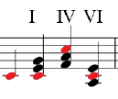

Рисунок 3 - Вхождение первой ступени тональности До мажор в аккорды различных функций

Для каждой гармонической функции определим правила, задающие гармонические функции, употребимые после неё. Например, для тонической это тоническая, субдоминантовая, шестой ступени, доминантовая. Отметим, что в последнем случае порядок задания правил важен в силу определённого далее поиска.

Поиск осуществляем следующим образом:

1) Первый звук мелодии может гармонизироваться аккордом любой функции, порядок их выбора: T, S, D, VI, II, VII. Осуществляем выбор и переходим к следующему звуку.

2) Для каждого звука мелодии рассматривается пересечение двух множеств: множества функций, в составе аккордов которой звук как ступень может присутствовать и множества функций, допустимых после предыдущей функции. Если это множество не пусто, то осуществляем выбор (в заданном во втором множестве порядке) и переходим к следующему звуку (пункт 2)

3) Если пересечение множеств пусто, возвращаемся к предыдущему звуку и выбираем для его гармонизации другую функцию. Переходим к следующему звуку.

4) Работа алгоритма завершается успешно, если для каждого звука была подобрана гармония, и неудачно, если не существует подходящей функции для гармонизации первого звука мелодии.

В силу того, что мы не затрагиваем проблему модуляций, тестирование производилось на выбранных, зачастую простых, мелодиях. Далее приведены некоторые генерируемые партитуры. Описание используемых при построении библиотек можно увидеть в пункте 2.3 Программная реализация алгоритмов.

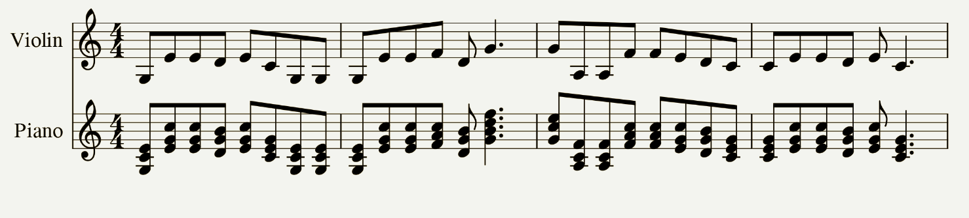

Рисунок 4 - Гармонизация мелодии «В лесу родилась ёлочка»

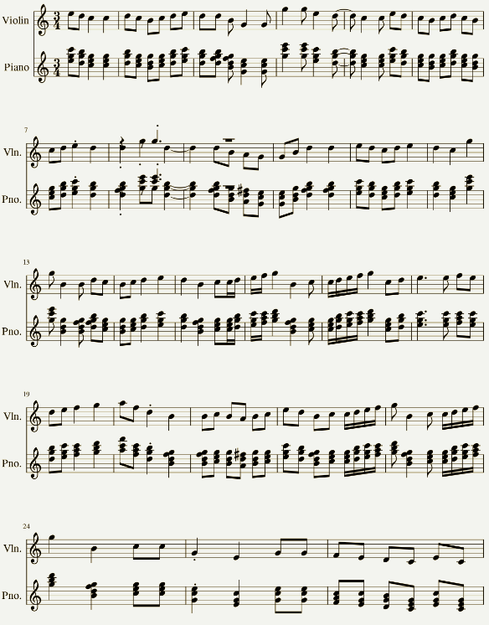

Рисунок 5 - Гармонизация арии Папагено из оперы «Волшебная флейта» Вольфганга Амадея Моцарта

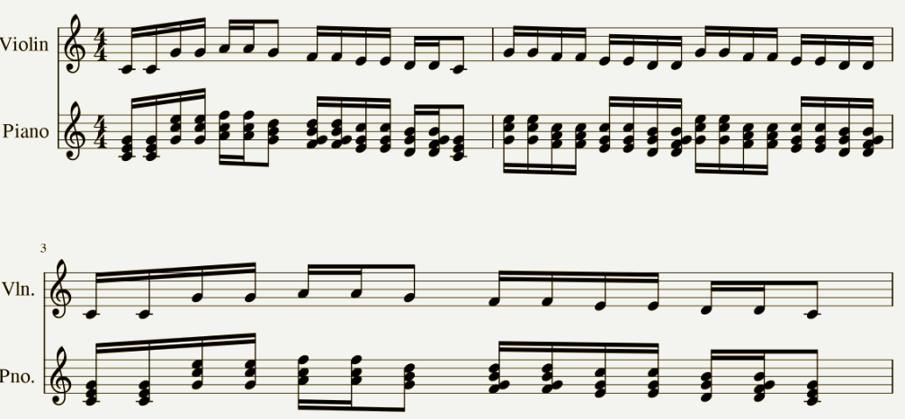

Рисунок 6 - Гармонизация вариации на французскую тему Вольфганга Амадея Моцарта

Оценим результаты предложенного алгоритма. Главным плюсом метода поиска с возвратом является то, что в силу алгоритма полученное решение всегда является допустимым. Однако при реализации мы сделали допущение о том, что мелодия рассматривается в рамках одной тональности. Так как это предположение верно только для простых недлинных мелодий, а в более сложной музыке очень часто наблюдаются модуляции в другие тональности, то данный алгоритм не может быть применим в более общем случае. Вопрос модуляции требует дальнейшего исследования. Вторым недостатком отметим указанное выше достоинство алгоритма. Действительно, полученное решение является допустимым, однако в силу неоднозначности гармонизации из этого не следует, что оно будет оптимальным. Далее рассмотрим другой тип алгоритмов гармонизации.

**2.2 Генетические алгоритмы гармонизации мелодий**

**2.2.1 Некоторые сведения о генетических алгоритмах**

Генетические алгоритмы - это эвристические алгоритмы поиска, используемые для решения задач оптимизации и моделирования путём случайного подбора, комбинирования и вариации искомых параметров с использованием механизмов, аналогичных естественному отбору в природе [5]. Приведём ниже основные понятия генетических алгоритмов.

Популяция - некоторое непустое рассматриваемое множество особей.

Особь – некоторая уникальная единица рассматриваемого вида, основные характеристики которой определяются её хромосомой (необязательно, чтобы хромосома однозначно определяло особь, важно лишь, чтобы она определяла её существенные особенности).

Фитнес (качество особи) – некоторая функция, позволяющая по хромосоме (её параметрам) определить качество особи, то есть ставящая особи в соответствие некоторое число, определяющее степень полезности её хромосомы.

Выбор родителей – один из этапов генетического алгоритма, суть которого заключается в выборе двух предков для скрещивания. Часто используется выбор типа рулетка (где каждой особи текущей популяции присваивается некоторая вероятность, прямо пропорциональная её фитнесу).

Скрещивание - один из этапов генетического алгоритма, на котором по хромосомам родителей генерируется новая особь.

Мутация - один из этапов генетического алгоритма, на котором, вне зависимости от выбора родителей, с хромосомой получившейся от них особи происходит некоторое число случайных изменений.

Проблема размера популяции заключается в вопросе, сколько особей должна содержать популяция на каждом этапе, должны ли это быть только новые особи, и так далее.

Катаклизм – периодическое обновление популяции путём удаления выбранных случайно или по некоторым соображениям (например, метод рулетки) особей популяции и добавление в популяцию новых особей. Катаклизм проводится с целью предотвращения заполнения популяции похожими особями.

**2.2.2 Обзор использования генетических алгоритмов для гармонизации мелодии**

На тему гармонизации мелодий генетическими алгоритмами существует несколько научных публикаций. Наиболее интересной нам представилась статья “Melody harmonization in evolutionary music using multiobjective genetic algorithms” [6]. Наиболее интересной идеей данной статьи является рассмотрение двух фитнесс-функций. Первая из них отвечает за простоту аккорда и штрафами пытается избежать построения четырёхзвучных аккордов не по терциям. Вторая фитнесс-функция поощряет диссонансы в аккорде и отвечает за развитие мелодии. Задание особи и мутации во многом схоже с описанным далее алгоритмом.

**2.2.3 Приложение генетических алгоритмов для гармонизации мелодии**

Для реализации генетического алгоритма генерации аккомпанемента определим все указанные выше понятия в рамках нашей задачи.

Особь будем представлять в виде массива аккордов $c_{1}, c_{2},…,c_{n}$ (здесь и далее будем называть аккордом сочетание вообще любых трёх или четырёх звуков вне зависимости от того, могут они быть расположены по терциям или нет (См. 1.4 Аккорды)), причём каждый аккорд соответствует такту мелодии. Для популяции зададим фиксированный размер на каждом поколении. Далее положим размер популяции равным 100.

Родителей для скрещивания будем выбирать случайным образом и число производимых скрещиваний положим равным размеру популяции. Скрещивать особи будем производить следующим образом. Вначале при каждой операции скрещивания будем определять случайный набор контрольных точек $p_{i}, 1≤i≤r, p_{0}=1≤p_{1}≤…≤p_{r}≤ p_{r+1}=n+1,$ где $r$ случайно и меньше n - размера массива аккордов. Тогда аккорд $с_{i}$ новой особи будет совпадать с соответствующим аккордом первого родителя, если $∃j | p_{j}≤i<p_{j+1} и j$ чётное, и будет совпадать с соответствующим аккордом второго родителя, если $∃j | p_{j}≤i≤p_{j+1} и j$ нечётное.

 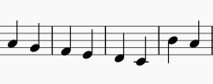 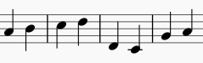

Рисунок 7 – скрещивание на примере тактов исходной мелодии c контрольными точками $p_{1}=3, p_{2}=4$

Мутацию над хромосомой будем проводить с вероятностью 20%. Определим несколько видов мутаций происходящих с разной вероятностью, причём для каждого аккорда выполняется лишь один тип мутаций. Мутация изменения ноты будет происходить с вероятностью 30%, при этом одна из нот аккорда изменяется на тон вверх или вниз. Мутация инверсии будет происходить с вероятностью 15%, при этом аккорд случайным образом транспонируется вверх или вниз. Мутация реинициализации будет происходить с вероятностью 50%, при этом аккорд заменяется аккордом, содержащим одну из нот соответствующего такта. Мутация копирования будет происходить с вероятностью 5%, при этом текущий аккорд заменяется аккордом из следующего такта.

Зададим теперь фитнесс-функцию, которую будем применять к каждому аккорду аккомпанемента. Для этого определим критерии, при удовлетворении которых к фитнесс-функции будут применяться соответствующие штрафы. Для каждого аккорда будем определять:

- число инвалидных (неудовлетворяющих тональности мелодии) нот;

- наличие хотя бы одного трезвучия (при его отсутствии, наличие хотя бы одной терции), а при его наличии – каким обращением оно является;

- число полутоновых диссонансов;

- число унисонов;

- число нот, присутствующих в соответствующем такте мелодии;

- удовлетворяет ли получившийся аккорд одной из T, S, D гармоний.

Штрафы, применяемые в этих случаях, указаны ниже:

|  |  |
| --- | --- |
| Условие | Штраф |
| Инвалидная нота (на каждую) | -30 |
| Отсутствие трезвучия | -40 |
| Отсутствие пятой ступени | -15 |
| Аккорд не в обращении | 5 |
| Полутоновый диссонанс (на каждый) | -10 |
| Отсутствие нот соответствующего такта | -40 |
| Наличие унисона (на каждый) | -15 |
| Удовлетворяет гармонии | 20 |
| Частично удовлетворяет гармонии | 5 |

Таблица 1 – Условия и соответствующие штрафы

Отметим, что при рассмотрении вышеуказанных критериев к аккорду мы добавляем наиболее часто встречаемую ноту соответствующего такта (наименьшую по высоте, если таких нот несколько).

Операцию катаклизма будем производить на каждом 25-ом шаге алгоритма. При этом по методу рулетки определим 30% выживших особей, а затем дополним популяцию случайно сгенерированными особями.

Переход на каждый этап будем осуществлять по методу рулетки, при этом уменьшая число популяции до заданного изначально.

Отметим также, что для упрощения задачи мы разобьём мелодию на такты, содержащие ровно по одной ноте.

Далее приведены некоторые генерируемые партитуры.

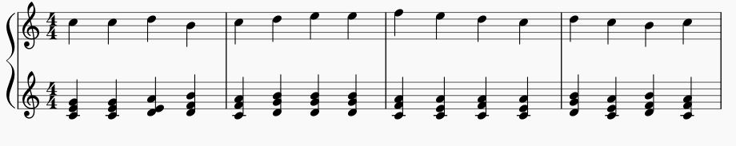

Рисунок 8 – Гармонизация упрощённого мотива гимна Великобритании

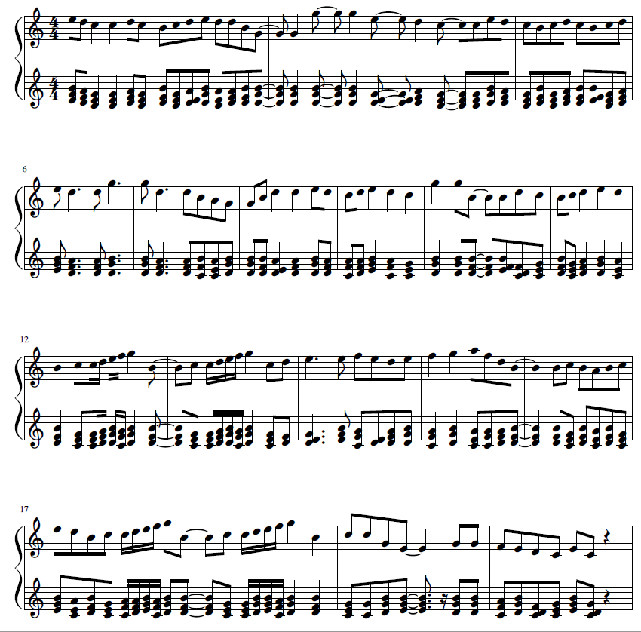

Рисунок 9 - Гармонизация арии Папагено из оперы «Волшебная флейта» Вольфганга Амадея Моцарта

**2.3 Программная реализация алгоритмов**

Опишем ниже используемые программные средства для реализации описанных алгоритмов.

Для подаваемой на вход мелодии, а так же выходного аккомпанемента был выбран формат MIDI. Удобство этого формата заключено в том, что записанная в этом формате музыка представляет собой не оцифрованный звук, а наборы команд: проигрываемые ноты, ссылки на проигрываемые инструменты, значения изменяемых параметров звука. Это позволяет разработчику музыкальных приложений оперировать только понятиями теории музыки (ноты, длительности, такты), не учитывая физические особенности звука.

В качестве языка программирования был использован язык программирования Java. В качестве средства для работы с музыкой была использована библиотека JMusic. JMusic позволяет не только осуществлять запись и чтение из MIDI-файлов, но и распознавать в MIDI-файле музыкальную партитуру, с которой удобно работать в рамках музыкальной теории.

В JMusic представлена следующая структура данных. Score – класс партитуры, объект этого класс содержит неограниченное число объектов класса Part. Part – класс отдельного голоса (музыкального инструмента), объект этого класс содержит неограниченное число объектов класса Phrase. Phrase – класс музыкальной фразы, объект этого класс содержит неограниченное число объектов класса Note. Phrase может представлять из себя как последовательность нот, так и аккорд. Note – класс для хранения информации об отдельном музыкальном звуке.

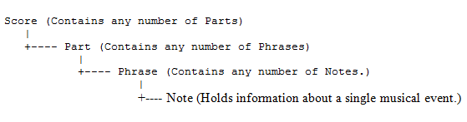

Рисунок 10 – Структура данных в JMusic

Константы классов Pitches (высотная характеристика нот), Durations (характеристика нот по длительности) позволяют абстрагироваться от физического понятия звука, константы класса Scales (высотные соотношения в ладах) используется для задания лада.

**ЗАКЛЮЧЕНИЕ**

Было рассмотрено два алгоритма гармонизации мелодии: поиск с возвратом и генетический алгоритм.

Метод поиска с возвратом позволяет достигнуть приемлемых результатов для простых недлинных мелодий. Его главное преимущество заключено в том, что он анализирует связи между гармонизируемыми аккордами. Вместе с тем, для его расширения на более сложные мелодии требует дальнейшего рассмотрения вопрос модуляций в другие тональности.

Реализованный нами генетический алгоритм приемлемо гармонизирует отдельные части мелодии. Требует углубленного рассмотрения задание фитнесс-функции и использование локальных оптимизаций особей.

Получившиеся результаты могут быть использованы далее как в исследовательских целях при генерации хоровых партитур, так и для реализации приложений получения аккомпанемента по мелодии.

**ЛИТЕРАТУРА**

* 1. Вахромеев В.А. Элементарная теория музыки. М.: Государственное музыкальное издательство, 1961. – 244 с.
  2. Способин И.В. и др. Учебник гармонии /И.В. Способин, С.В. Евсеев, И.И. Дубовский, В.В. Соколов. – М.: Музыка, 1985. – 480 с.
  3. Curtis R. The computer music tutorial. Cambridge: The MIT Press, 1996. – 1253 c.
  4. Калмыков Б.В., Фридкин Г.А. Сольфеджио. Одноголосье. М.: Музыка, 2005. – 177 с.
  5. Рутковская Д. и др. Нейронные сети, генетические алгоритмы и нечёткие системы / Д. Рутковская, М. Пилиньский, Л. Рутковский, И. Рудинский. –М: Горячая линия – Телеком, 2006. –452 с.
  6. Freitas A.R.R., Guimaraes F.G. Melody harmonization in evolutionary music using multiobjective genetic algorithms // SMC 2011 Bibliography. –2011. С.84-91